TRABAJO
EN EQUIPO DE PROFESORES y CATEQUISTAS
MÁS NECESARIO CUANTA MÁS TECNOLOGIA

La cooperación y el trabajo en equipo de los profesores suelen considerarse como elementos que influyen positivamente en el funcionamiento de los centros y en la calidad de la enseñanza. La legislación educativa de todos los países promueve el trabajo compartido de los profesores pues, al igual que el de los médicos y el de los científicos, de la colaboración solo salen buenos resultados de mejora docente. Del aislamiento brota el empobrecimiento

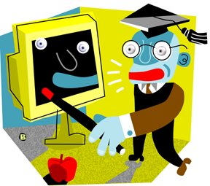

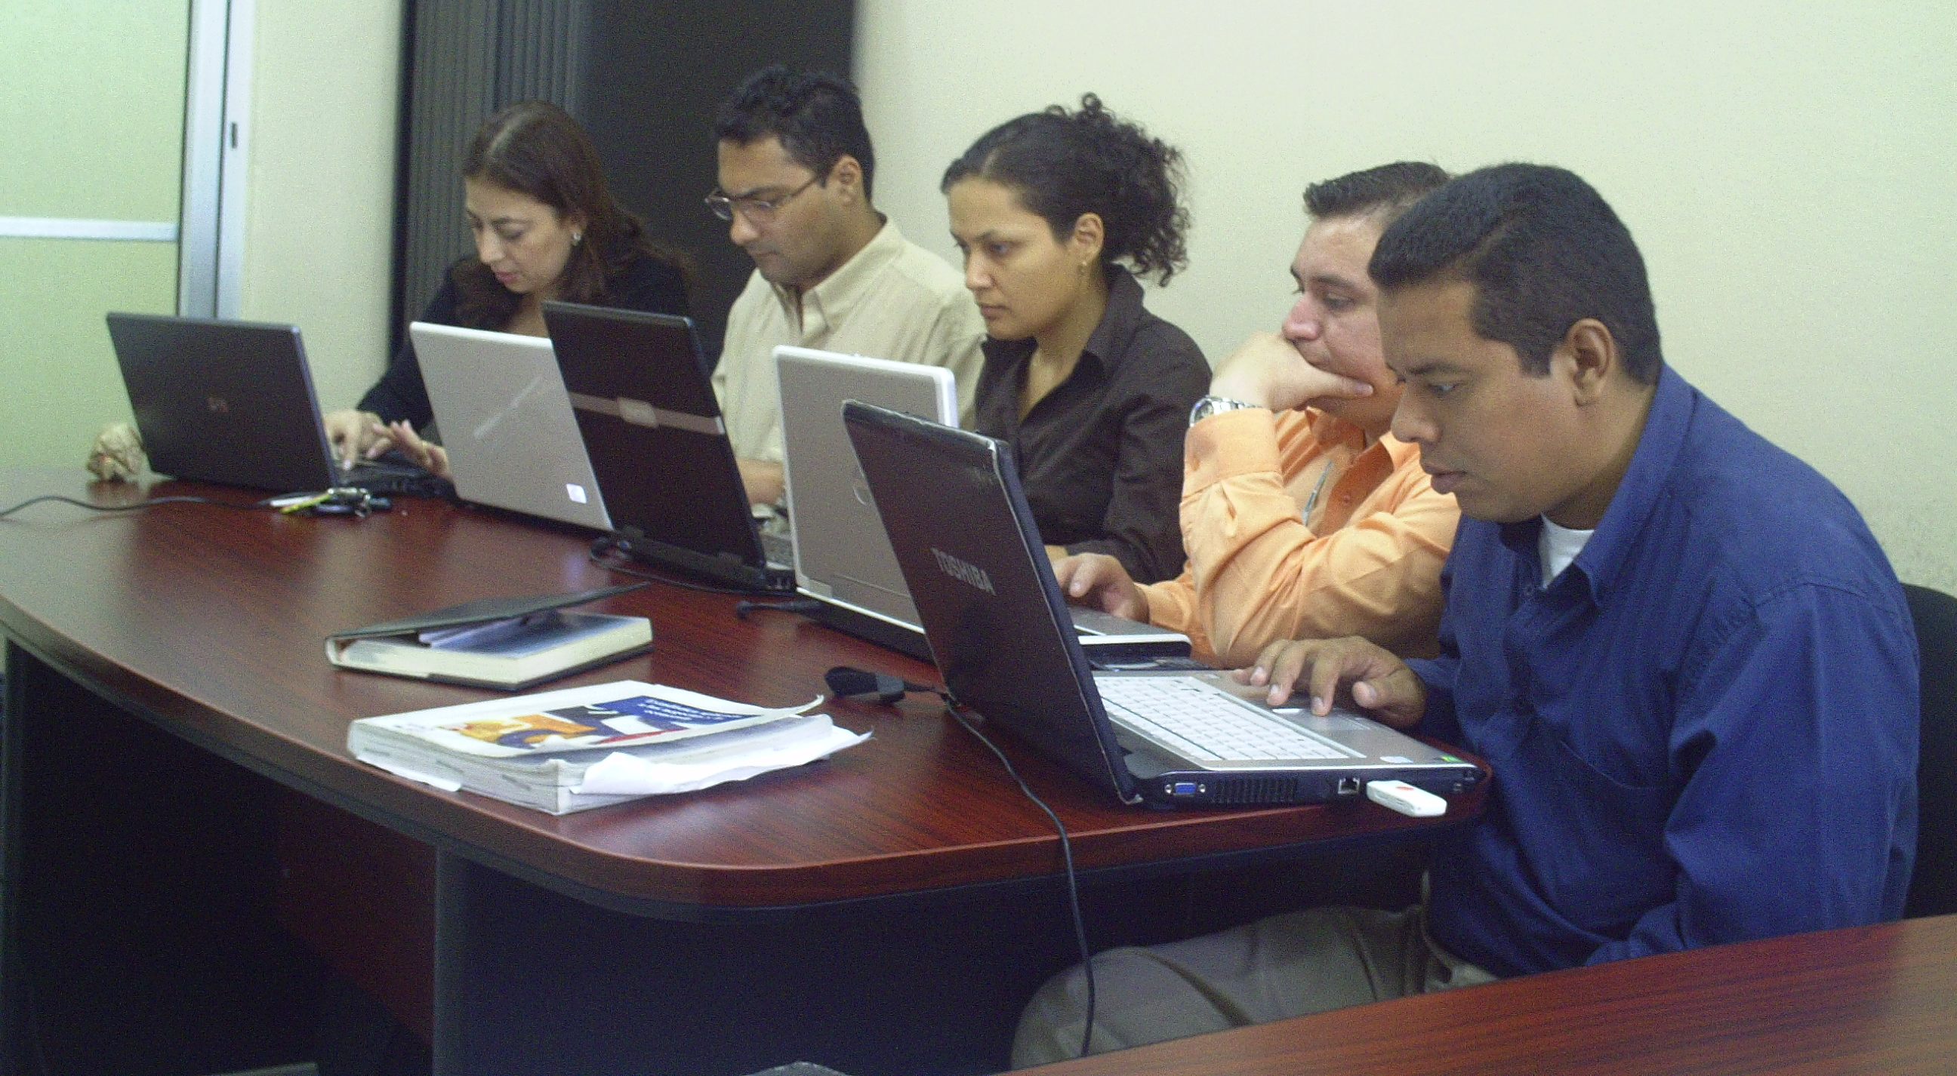

Especial necesidad colaborativa se da en el campo de la tecnología pedagógica. ¿Por qué? … Por diez razones

1. La TECNOLOGÍA IRRUMPE ARROLLADORA en la sociedad y en las relaciones humanas. También lo hace en los ámbitos pedagógicos de forma sorpresiva y, con frecuencia, superadora de los viejos modelos de la palabra oral o escrita.

En pocos años los métodos han precisado de instrumentos novedosos que rompen esquemas tradicionales: reclaman habilidad y rapidez de reacciones, más soltura de manos que de palabra, amplitud más de técnicas que de ideas, más hábitos de observación que de lógica deductiva.

Y esas capacidades se adquieren más con la práctica frecuente de ejercicios manipulativas repetidos y con experiencia mecánicas que con la simple reflexión.

Esto hace que los profesores, sobre todo si no tienen mucho tiempo disponible, se inhiban de entrar con paso decidido en el campo de lo informático. Tienen cierta aversión a los ejercicios de exploración mediante buscadores de Internet y desconfían de los juegos y de los programas de software continuamente renovados con nuevas sorpresas y formas y con nuevas versiones, siempre motivadas por afánb de novedad y por motivos e intereses comerciales

El “aprender informática” es para muchos una “asignatura pendiente” lastrada por la desconfianza. Pero no hay más remedio que enfrentarse decididamente con ella.

2. El deber de COLABORACIÓN Y SOLIDARIDAD con los otros profesores es también una razón para ponerse al día y para vencer reticencias y desconfianzas. No todos tienen que ser especialistas en las mecánicas de la comunicación y en las máquinas, en los manejos de los sofisticados programas que mueven las entrañas del ordenador o en las relaciones entre los ingenieros y lor pedagogos.

Pero resulta inaceptable el analfabetismo tecnológico, ya que una suficiente capacidad operativa hoy resulta imprescindible para moverse en el mundo moderno. No puede estar continuamente acudiendo al colega compasivo y solidario para que realice lo que un profesional debe saber manejar.

De todas formas las dificultades en el uso instrumental se va a repetir y va a ser necesario ponerse en marcha por los caminos de la informática y de la internética. Pero, cuando uno se enfrenta con las dificultades en el manejo de instrumentos de forma solitaria, resulta más difícil salir a delante y vencer los obstáculos que cuando lo hace de manera compartida y solidaria. De forma aislada el desaliento y el bloqueo es más frecuente y más fatigosos. Cuando se trabaja con otros, en buena avenencia, lo que uno no resuelve el otro apoya, lo aclara, acaso lo encauza y soluciona.



Siendo varios los que se sienten afectados por la misma dificultad se experimenta alivio en el grupo y se resuelven más fácilmente los problemas, pues lo que no sabe uno lo supone o sabe el otro. Y como pasa en la vida, la mano fraterna siempre da seguridad.

3. Se asocia PROGRESO Y TECNOLOGIA de forma normal. En los ambientes desarrollados, se asocia la calidad cultural y científica con capacidad de uso tecnológico. Se da tanta importancia a la instrumentación que parece que vale más el dominio de los instrumentos que el dominio de cada materia, de modo que el profesional inhábil para el manejo suelto de la instrumentación moderna parece que es inhábil profesionalmente en su respectiva materia, área o campo científico.

Por eso se reclama que los profesores en todos los lugares actualicen sus habilidades, al menos tanto como sus conocimientos. Y resulta irónico que promuevan competencia en los alumnos si ellos se declaran incompetentes, incluso se jactan de ello confundiendo ignoran con libertad ante los recursos tecnológicos.

Por eso en los últimos años se multiplican los cursos de preparación instrumental y se configuran frecuentes grupos de trabajo entre los docentes. Incluso se mecanizan determinados procedimientos de docencia y de evaluación bajo el sello de la renovación y de la calidad académica. Y la vida moderna margina al que no entra en juego en ese proceso de “actualización”

Ciertamente no es exacto ni bueno ese afán tecnológico, pues se puede ser experto en Literatura o en Historia sin saber manejar el Google hearth para hacer un viaje virtual por los lugares por donde hizo justicia Don Quijote de la Mancha o navegó Humboldt en el Pacífico. Pero así son las cosas. Y hay que entender que, en muchos ambientes, el profesor bueno no es el que sabe mucho, sino el que sabe presentarse como educador actualizado. Hay que reconocer que en la docencia no es bueno el que sabe mucho, sino el que sabe enseñarlo. Y para enseñarlo bien hace falta riqueza y variedad de lenguajes, al menos en los lenguajes que los alumnos manejan. El que no tienen lenguajes actualizados no puede realizar una buena comunicación.

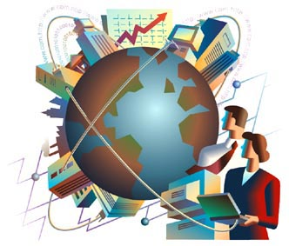

4. Si los alumnos usan LENGUAJES INFORMÁTICOS con soltura y abundancia, los profesores no pueden quedarse en inferioridad, si es verdad que es inferioridad usar sólo la palabra o el texto escrito como cauce de comunicación. Los niños de cualquier ambiente desarrollado están hoy enormemente sensibilizados a las pantallas, a las consolas, a los artilugios más diversos. Todo ello pasa por el lenguaje informático y por los ingenios mecánicos y, con frecuencia, por la interconexión de Internet.

Ellos saben qué profesores están abiertos a los lenguajes modernos y qué profesores tienen miedo a esos recursos. La cuestión no es usarlos o no usarlos.

El problema está en saber emplearlos y cuándo se logra el dominio de la tecnología de una forma suficiente, eficaz, persuasiva y correcta. Es decir, nunca será bueno pasar por ignorante y serlo de verdad. El profesor debe saber tanto como los alumnos, lo cual no quiere decir que ponga en funcionamiento los instrumentos, no tanto como ellos reclaman, sino tanto como es conveniente para que la formación de los alumnos resulte la conveniente y, si es posible, excelente.

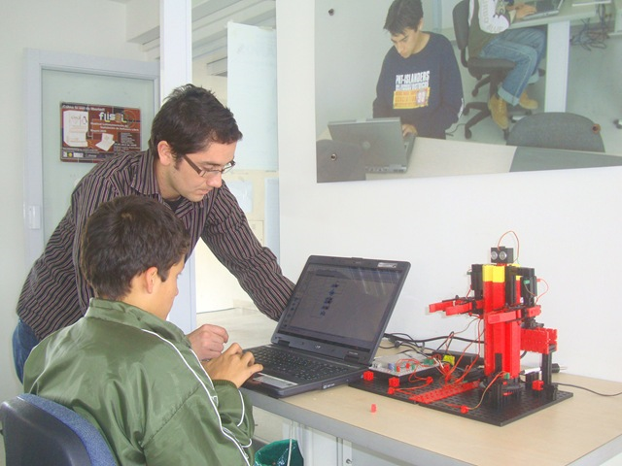

5. Hoy se divulga el MATERIAL INFORMATIZADO con abundancia, acaso excesiva, y como más asequible que el tradicional impreso. Es preciso no dejarse ahogar por él. Pero en los tiempos actuales resulta imprescindible mantenerse al tanto de las producciones didácticas y de los recursos de todo tipo que, con más comodidad, abundancia y economía, se producen en todos los ambitos desarrollados.

Esa conveniencia de recursos técnicos debería ser una inquietud importante de todos los docentes y de quienes, como veremos más adelante, tienen un papel decisivo en favorecer y promover la mejora en la educación.
Muchos profesores se capacitan para el uso de estos lenguajes y materiales al margen de su ejercicios profesional (tienen e.mail, leen prensa digital, realizan búsquedas virtuales, etc. ) y en su labor docente no abandonan la páginas de papel de sus libros de texto o acaso de consulta.

Ignoran que pueden realizar depósitos de materias de consulta y recibir de sus escolares consultas o aportaciones que les podrían en mejores caminos para que sus horas lectivas fueran solo una parte de su labor de educadores. Y todo ello con sólo un pequeño esfuerzo de actualización fabrican depósitos y blogs de documentación consultable.

6. El LENGUAJE DE LAS REDES SOCIALES se impone en todos los ambientes, sobre todo en los juveniles. Además de los buscadores para navegar en busca de datos, actitudes, hechos o ideas en torno a un tema, situación o materia, surge una red virtual de gente que quiere compartir.

Las redes sociales tienden hoy a especializarse por áreas concretas, y también por culturas, por edades, por hobbies… Evidentemente comienzan a surgir también áreas docentes. Esas áreas hacen posible la conexión de profesores de las mismas materias o de los mismos niveles, y hacen posible intercambiar criterios, materias, solución de problemas o establecimiento de relaciones de todo tipo

No tardará en llegar el tiempo en que un profesor perderá categoría si no es capaz de mantener un servicio informativo o acaso orientativo por medio de alguna de los cientos de redes sociales existentes (Facebook, twiter, tuenti) o manejar algún vía de e.learning, como es el espacio que se puede generar con el e.moodle, uno de los muchos sistemas de docencia a distancia, con acceso fácil fácil y provechoso.



7. Resultan interesantes las redes sociales pues nos llevan al descubrimiento de las COMUNIDADES VIRUTALES que hoy tanto se usan entre los grupos profesionales (médicos, abogados, políticos, comerciantes, etc) y que abren la posibilidades de hacer en pantalla lo que desde hace siglo se hacía con los libros ( textos de consulta, libros de información, bibliotecas selectas, etc)

La facilidad que hay de encuentros profesionales sin presencia física (video conferencias, reuniones, intercambios, consultorios, etc.) es hoy portentosa. Los ambientes con cierto desarrolla comienzan a considerar natural esos encuentros no físicos, y se multiplican los lugares irreales, pero efectivos, para conseguir múltiples objetivos, que van desde hacer una “parroquia virtual” hasta un sindicato de criminales”

Sin costo especial, vía internet, se puede diversificar las relaciones con otros profesores o incluso con los alumnos. Lo que esta sucediendo en los ámbitos médicos y sanitarios, en los mercantiles, en otros terrenos sociales del derecho o de la política, no dejará pronto de ser habitual en los entornos docentes.

Está naciendo la costumbres, acaso el vicio, de ahorrarse el tiempo de los desplazamientos y crear cauces de conexión a distancia, mediante sonido pero también en la presencia de imagen. Evidentemente ello implica unos recursos, que materialmente son muy fáciles y asequibles de tener, pero que requieren una preparación suficiente para usar pasiva y activamente.
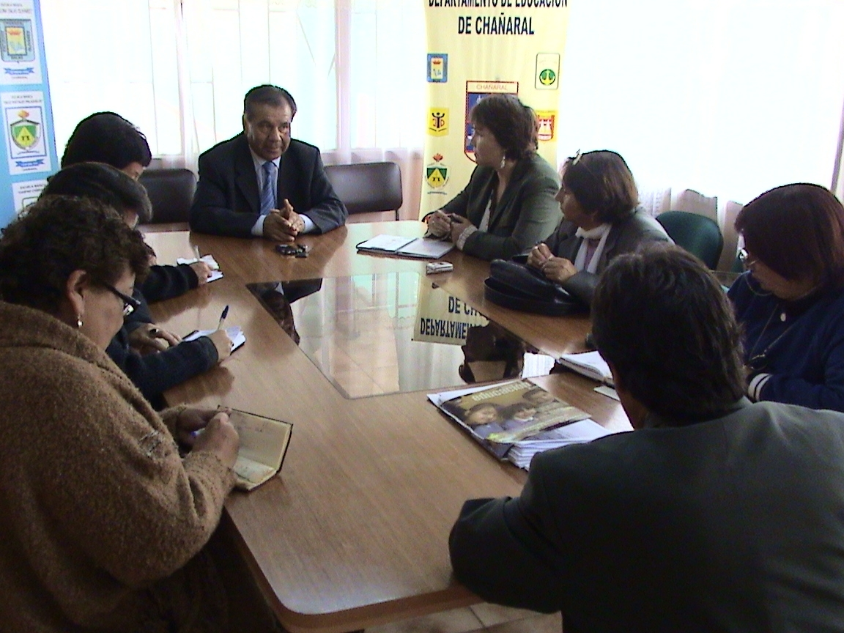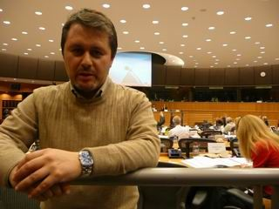
Ayer Mañana

Lo que ha estado naciendo en los últimos años es de suponer que se multiplicará en los años venideros. El profesor que no sea capaz, con un esfuerzo mínimo, de emplear esos recursos quedará un tanto marginado de las realidades sociales que hoy están en marcha. Por eso todos se darán cuenta de que es importante ponerse al día en las tecnologías, sin dejarse subyugar por ellas.

8. El uso de TECNOLOGÍA DE AULA se multiplica en las líneas o preferencias visuales y audiovisuales. Si en los decenios pasados se desarrolló la imagen mediante exposición natural estática (mapas, tablas, cuadros, láminas) y luego fue cobrando carta de naturaleza habitual la proyección más completa y cambiante (TV, video, montajes audiovisuales, circuitos internos de TV, la fotografía, etc.) en los años actuales se populariza la llamada pizarra digital o la proyección activa, en la que se puede intervenir, resaltar, completar, rectificar, variar, al mismo tiempo que se proyecta.

La proyección dinámica, al margen de la estructura por la que se proyecta la imagen, reclama más habilidad, más preparación y más atención, aunque resulta más interesante y atractiva para los videntes, que tienen menos de oyentes, y se sienten invitados a ser más actuantes.

Difícilmente puede promoverse un trabajo real, sea con medios actualizados o con recursos modernos, si el escolar se convierte sólo en espectador, si no se le deja a él tomar la iniciativa, si no se logran actuaciones comprometedoras. Un profesor con pizarra de madera o con pizarra digital, debe siempre recordar que se aprende haciendo, no sólo viendo o escuchando. Por eso el hecho de tenerla o no tenerla en el aula, es irrelevante

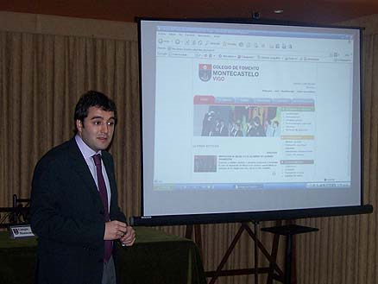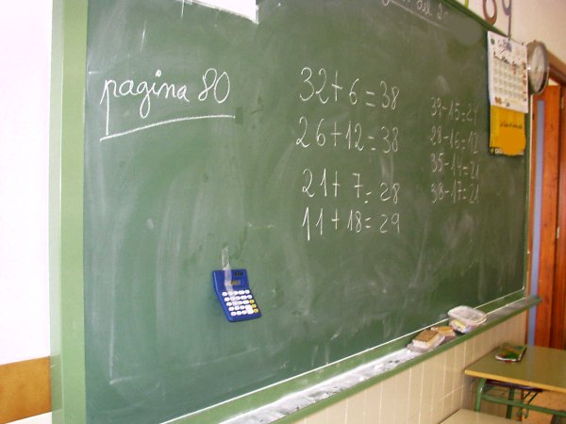

Un. Lo que cuenta es si se usa o no se usa y los modos como se usa. Para convertirla enana simple pantalla blanca de proyección no es necesario realizar el gasto de su adquisición. Para usarla en más del 50 por ciento de sus posibilidades, acaso sí compensa el desembolso que su adquisición reclama.

9. Lo mismo se puede decir de LAS COMPUTADORAS o de los ordenadores en el Centro. Está pasando el tiempo en que tener unas salas hermosas, donde van los alumnos ocasionalmente a llevar los ordenadores de forma permanente y con fácil consulta a la misma salas donde están los alumnos. Incluso se tiende ya a considerar el ordenador portátil como un instrumento más que debe estar en la mesa del escolar y por el que se puede comunicar por onda (HI-FI) con cualquier buscador para localizar o precisar cualquier dato que se precise manejar.

Las empresas de vanguardia, tipo Apple, se encargan de convertir el teléfono móvil o celular en una pantalla de ordenador del tamaño de un libro usual o de una libreta de notas personales. Términos como Net-book, I-phone. iPed, Mp4, Logo. iPad, comienzan siendo sorpresas de minorías y terminan siendo recursos universalmente empleados.

Y los grandes productores de esos recursos lo hacen con precios y formas asequibles, para que cualquier estudiante de clase media tenga acceso a él. De forma que lo que empieza siendo instrumento de privilegiados pronto pasa a ser de uso popular. Solamente del IPad en el año 2010 Apple estima vender entre dos y cuatro millones en el mundo el pracio de dos o tres cientos de dólares por término medio.

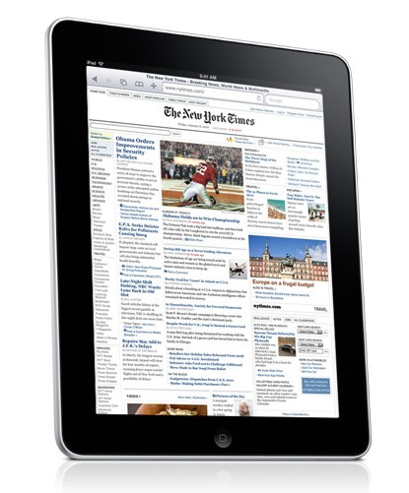

10. Muchos PROROYECTOS PEDAGOGICOS, sus diseños curriculares, sus ejercicios, sus sistemas de evaluación, se confeccionan y desarrollas previendo el uso de recursos informáticos. Los profesores que siguen con unas “preguntitas” por oral o por escrito se encuentran perdidos y vacilantes sobre la objetividad de sus calificaciones.

Hasta la estructura de la educación primaria, y no digamos la secundaria y la superior, ya no pueden prescindir de cierta referencia a las formas informatizadas.

Si se hace un análisis global del modo de trabajo de los profesores en el conjunto de los ámbitos educativos parece que no especial diferencia del uso de las nuevas tecnologías en las tres operaciones didácticas básicas: programar y prever, enseñar y transmitir, evaluar o calificar. Tanto los profesores de nivel superior como los de niveles elementales valoran las tecnologías como recursos buenos o hasta imprescindibles para lograr una enseñanza eficaz.
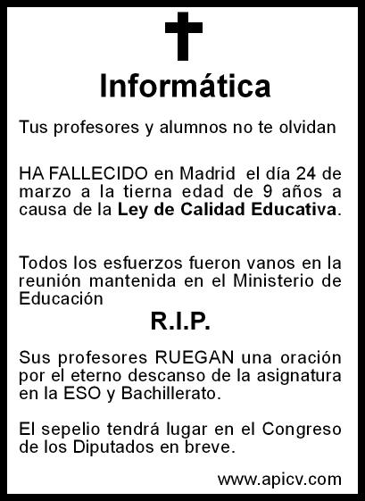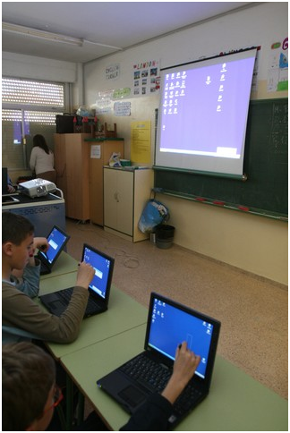

La autenticidad en la actuación informática
pasa por superar ignorancias ingenuas o interesadas

